17 сентября
. Урок 1: Приветствие.
- Учитель здоровается с учениками: Hello, children! Good morning children! Good afternoon children!
- Учитель объясняет как правильно произносятся звуки –h; -d;
- В игровой форме знакомятся друг с другом: What is your name? My name is… How old are you? I am 6 (six).
- Учитель узнаёт у детей как у них дела: How are you? I am fine, thank you.
- Дети просматривают обучающий мультфильм «Muzzy» и знакомятся с его героями, тем самым отрабатывая разговорные фразы приветствия.
- Учитель прощается с учениками: Good bye, children

24 сентября.
Урок 2: Приветствие.
- Учитель здоровается с учениками: Hello, children!
- Учитель знакомит учащихся с новыми героями курса: утром(morning), вечером(evening), днём (day) и ночью (night).
- Учащиеся повторяют за учителем фразы приветствия и запоминают стихотворение: Good morning! (Доброе утро!)
Good morning!
Good morning!
Good morning to you!
Good morning!
Good morning!
I'm glad to see you!
- Учащиеся просматривают видео материалы и проговаривают фразы: Good morning, good afternoon, good evening, good night;
- Учитель с учащимися играет в игру: Пантомима «Английские команды»; Учитель показывает движение, а дети угадывают его. Затем проговаривают данные движения на английском языке.
- Учащимся раздаются картинки и они пробуют назвать команды, изображенные на них, тем самым отрабатывая произношение.
- Учащиеся повторяют за учителем и стараются запомнить стихотворение:
One, two, three, four, five.
I can swim. I can fly.
I can swim. I can hop.
I can jump. I can stop.
- Учитель прощается с учащимися: Good bye, children!

Рекомендуемое домашнее задание.
- Выучить стихотворения:
Good morning! One, two, three, four, five.
Good morning! I can swim. I can fly.
Good morning to you! I can swim. I can hop.
Good morning! I can jump. I can stop.
Good morning!
I`m glad to see you!

1 октября
. Урок 3: Животные.
1) Учитель здоровается с учениками: Good morning/afternoon, children!
2) Учитель вместе с учащимися повторяют времена суток и просматривают короткое видео.
3) Учащиеся вспоминают стихи и команды, которые они разучивали. В игровой форме дети закрепляют команды: Миша, прыгай!(Misha, jump!)
4) На доске расположены картинки с животными: обезьяна, заяц, лиса, медведь, волк и лев. Вводится конструкция: It is a (lion).
5) Учитель раздаёт учащимся листы с заданиями: 1 – раскрась рисунки и запомни названия животных.
6) Учащиеся повторяют за учителем и стараются запомнить стихотворение: Hello! Hello, monkey! Закрепляют названия животных.
7) Учитель прощается с учащимися: Good bye, children!

Рекомендуемое домашнее задание.
1) Выучить стихотворение:
Hello! Hello, monkey!
Hello! Hello, hare!
Hello! Hello,bear!

- Повторить животных: monkey, hare, bear, lion, wolf, fox.

8 октября.
Урок 4: Животные.
- Учитель здоровается с учениками: Good morning/afternoon, children!
- Учащиеся вместе с учителем повторяют животных, здороваются с ними и рассказывают стишок: Hello! Hello, monkey.
- На доске появляются новые животные: верблюд, жираф, тигр, лягушка, крокодил и мышь. Вводится конструкция: I am a … (mouse).
- Учащиеся играют в игру: «В мире животных». Учитель раздаёт учащимся картинки с животными. Дети должны представиться и произнести звук своего животного. Например: I am a frog.(ква-ква)
- Учитель раздаёт учащимся листы с заданиями: 1 – раскрась рисунки и запомни названия животных.
- Учащиеся повторяют за учителем и стараются запомнить песенку: Good morning! I am a mouse! Закрепляют названия животных.
- Учитель прощается с учащимися: Good bye, children!

Рекомендуемое домашнее задание.
- Выучить песенку:
Good morning! I am a mouse.
Good morning! I am a bear.
Good morning! I am a hare!
Good morning! I am a frog!

- Повторить животных: monkey, hare, bear, lion, wolf, fox, camel, frog, tiger, mouse,giraffe,crocodile.

15 октября.
Урок 5: Животные.
1) Учитель здоровается с учениками: Good morning/afternoon, children!
2) Учащиеся вместе с учителем повторяют животных, здороваются с ними и рассказывают стишок: Good morning, good morning bear.
3) На доске появляются новые животные: белка, ёжик, крыса, поросёнок. Вводятся цифры от 1-12. Учащиеся считают, скольких животных они уже знают.
4) Учащиеся играют в игру: «Угадайте, кто я!!!» Учащиеся по очереди вытаскивают картинки с животными и изображают их.
5) Учащиеся повторяют за учителем и стараются запомнить песенку: It`s a pig, pig, pig . Закрепляют названия животных.
6) Учитель раздаёт учащимся листы с заданиями: раскрась рисунки и запомни названия животных.
7) Учитель прощается с учащимися: Good bye, children!

Рекомендуемое домашнее задание.
1) Выучить песенку:
It`s a pig, pig, pig.
It`s a rat, rat, rat.
It`s a cat, cat, cat.

22 октября.
Урок 6: Животные.
1) Учитель здоровается с учениками: Good morning/afternoon, children!
2) Учащиеся вместе с учителем повторяют животных, здороваются с ними и поют песенку: It`s a pig, pig, pig.
3) Учитель раздаёт учащимся листы с заданиями. Дети стараются запоминают как выглядят и пишутся цифры от 1-12.
4) На доске располагаются 4 картинки с животными и цифры. Учащиеся вместе с учителем составляют стишок: One – a dog.
5) Учитель прощается с учащимися: Good bye, children!

Рекомендуемое домашнее задание.
1) Выучить стих:
Оne (1) – a dog.
Two (2) – a cat.
Three (3) – a frog.
Four (4)– a rat.
2) Повторить цифры (1-12) и животных: monkey, hare, bear, lion, wolf, fox, frog, tiger, rat, giraffe, pig, cat, dog, camel, kangaroo, mouse, crocodile, squirrel, hedgehog.

29 октября.
Урок 7: Праздники. Хэллоуин.
1) Учитель здоровается с учениками: Good morning/afternoon, children!
2) Учитель спрашивает учеников, какой праздник отмечают в Америке и Англии 31 октября. Это Хэллоуин. Учитель рассказывает про историю праздника.
3) Учитель раздаёт учащимся заготовки для праздничной открытке в форме тыквы. Дети рисуют открытку со словами: Happy Halloween.
4) Учащиеся слушают и повторяют слова, относящиеся к празднику Хэллоуин: Halloween, pumpkin, ghost, skeleton, trick-or-treat.
5) Учитель прощается с учащимися: Good bye, children!

Рекомендуемое домашнее задание.
1) Выучить новые слова: Halloween, pumpkin, ghost, skeleton,
trick-or-treat.

5 ноября

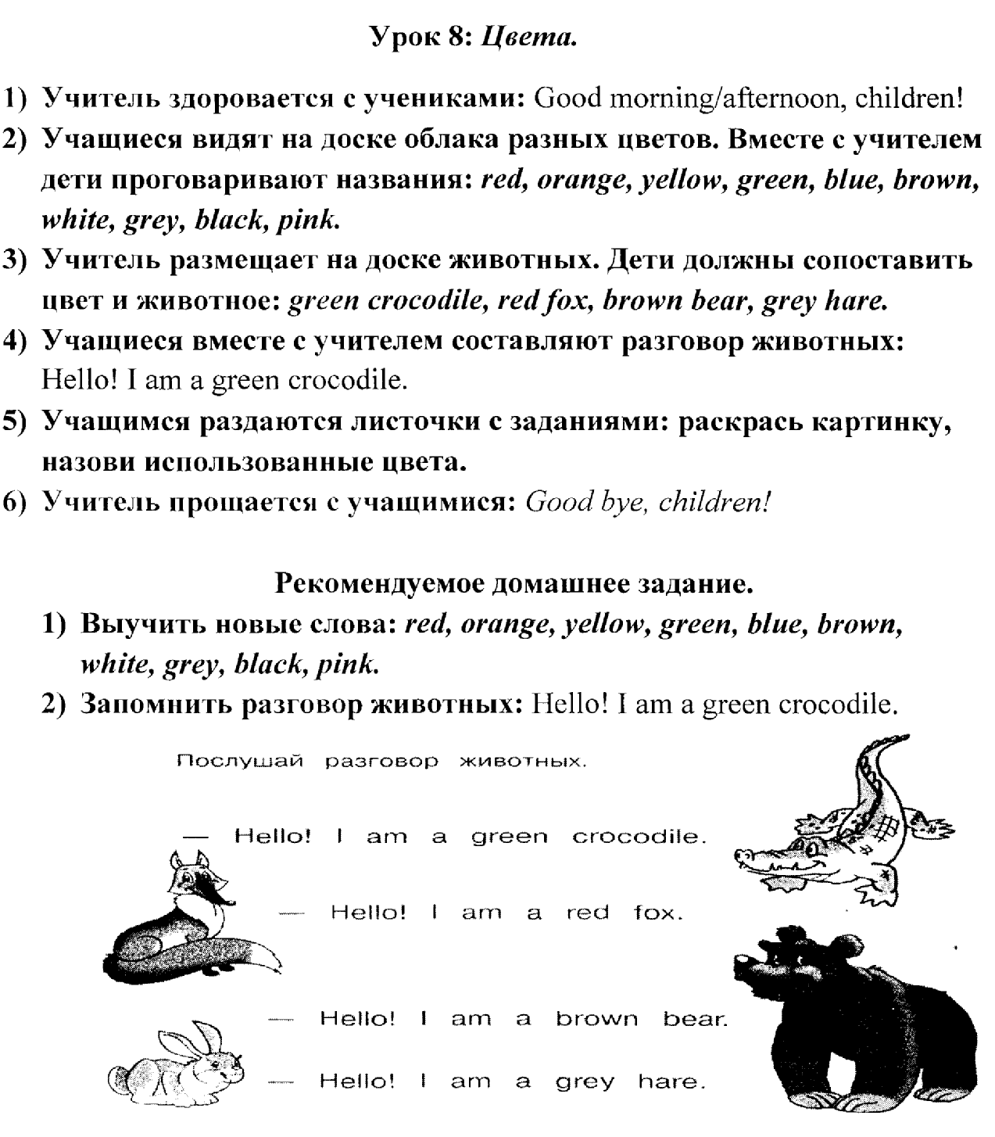

12 ноября
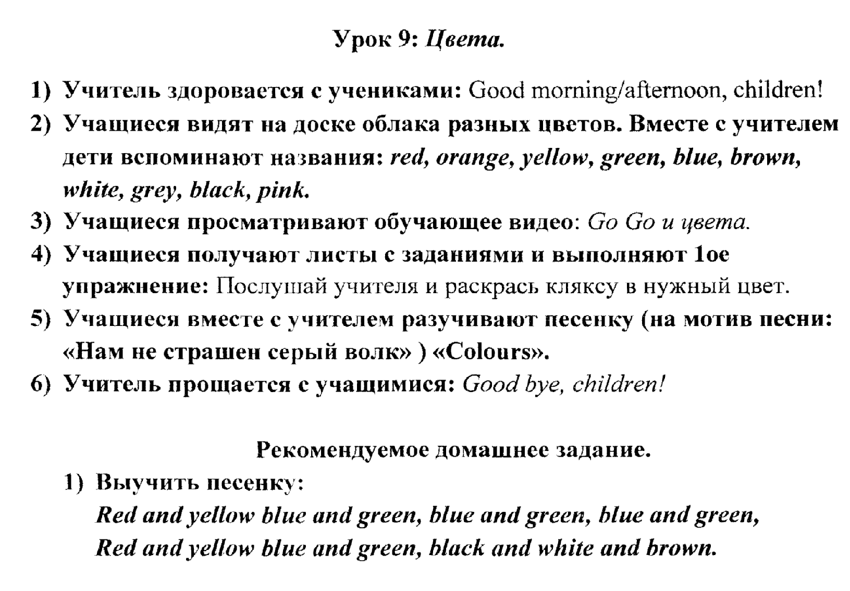

19 ноября.
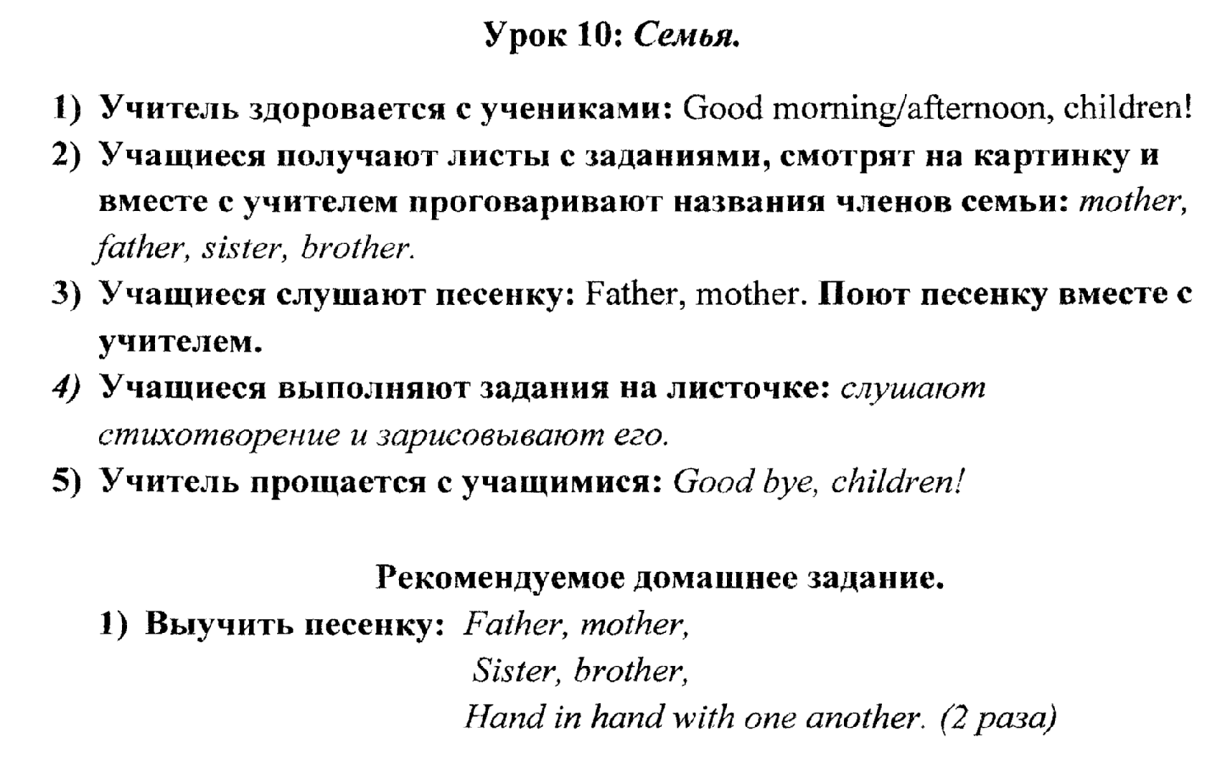

26 ноября

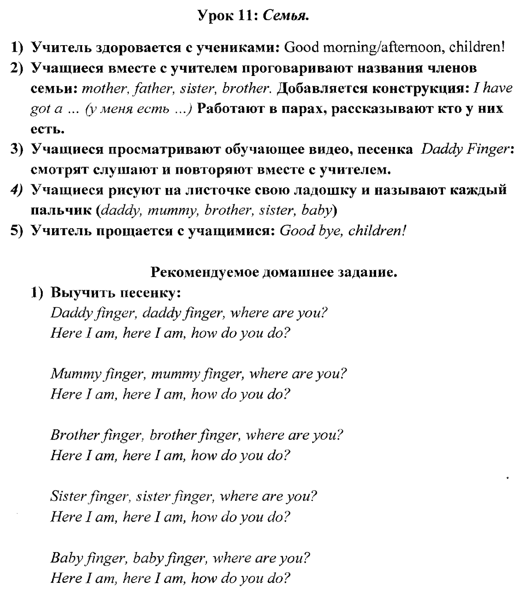

3 декабря.
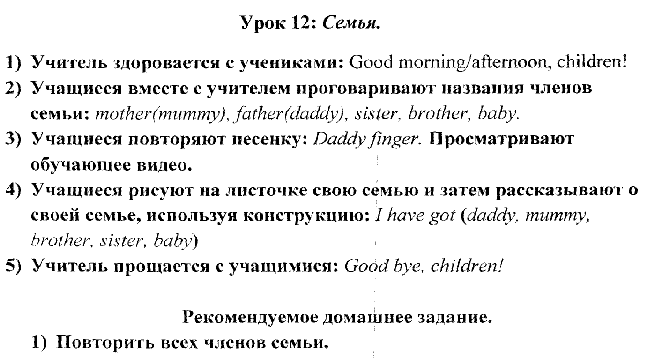

10 декабря.
Урок 13: Моя комната.
- Учитель здоровается с учениками: Good morning/afternoon, children!
- Учитель рассказывает учащимся о новой теме: Моя комната
- На доске появляются картинки с изображением предметов, которые есть в комнате: a room,a door, a window, a chair, a table,
a bed, a ceiling, a floor.
- Учащиеся получают листы с заданиями, раскрашивают картинки и запоминают новые слова: a room,a door, a window, a chair, a table,
a bed, a ceiling, a floor.
- Учитель предлагает ученикам запомнить небольшой стишок-разминку: Point to the ceiling… Дети вместе с учителем выполняют упражнение.
- Учитель прощается с учащимися: Good bye, children!

Рекомендуемое домашнее задание.
- Запомнить стихотворение-разминку:
Point to the ceiling,
Point to the door,
Point to the window,
Point to the floor.

17 декабря
Урок 14. Моя комната.
- Учитель здоровается с учениками: Good morning/afternoon, children!
Учитель показывает учащимся картинки с предметами, дети называют их все вместе. (a room ,a door, a window, a chair, a table, a bed, a ceiling, a floor.)
- Учащиеся вспоминают стих разминку: Point to the ceiling
- На доске появляются новые картинки по теме: Моя комната(a sofa a TV set, a carpet, a lamp)
- Учитель раздаёт листы с новыми заданиями. Учащиеся выполняют задания, рисуют свою комнату и рассказывают, что есть у них в своей комнате. Вспоминают конструкцию: I have got…
- Учитель прощается с учащимися: Goodbye, children!

Рекомендуемое домашнее задание.
- Рассказать про свою комнату: I have got a…
Запомнить новые слова: a room ,a door, a window, a chair, a table, a bed, a ceiling, a floor, a sofa a TV set, a carpet, a lamp.

24 декабря.
Урок 15:

Праздники. Рождество и Новый год.
- Учитель приветствует учеников: Good morning/afternoon, children! Mary Christmas and Happy New Year.
- Учитель рассказывает ученикам историю празднования Рождества и Нового Года в Англии.
- Ученики проговаривают за учителем новые слова: Christmas Tree, Santa Claus, present;
- Учащиеся вместе с учителем делают Рождественскую открытку с пожеланиями Счастливого Рождества и весёлого Нового Года.
- Учитель прощается с учащимися: Goodbye, children! Have a nice weekends.

\

\

